1 . **Tecnologías / Herramientas**

* Para la instalación en Windows se utiliza MSYS2 (http://www.msys2.org/), que permite la instalación de los paquetes de las dependencias en una simulación de Linux, como Cygwin
* Los pasos son los siguientes:
  + Instalar MSYS2 (+ se puede instalar la versión de 64 bits, no influye en la aplicación final. Se incluye msys2-x86_64-20161025.exe entre los ficheros de la entrega
  + Instalar por ejemplo en C:\msys64
  + Abrir la consola de comandos MSYS2 MinGW 32 (en teoría la de 64 bits también vale):
  + Acualizar la paquetería:
  + pacman -Syu
  + reiniciar ventana
  + pacman -Su
* Instalar las herramientas de MinGW para 32 bits

**2. Code::Blocks** http://www.codeblocks.org/

* Descargar desde : [http://www.codeblocks.org/downloads /](http://www.codeblocks.org/downloads%20/) [**Download the binary release**](http://www.codeblocks.org/downloads/26)
* Escoger codeblocks-17.12mingw-nosetup.zip Nota: esta versión tiene incorporado el compilador C++ sólo require ser descomprimida para poder ser usada.
* Crear una carpeta en el escritorio llamada cursoC++

Codeblocks un IDE que sirve para desarrollar aplicaciones en diferentes lenguajes.

**Configurar CodeBlocks para que utilice el compilador de MinGW pre-instalado**

* **Settings -> Compiler... -> Global compiler settings -> Toolchain executables**
* **Compiler's installation directory: Presionar el botón autodetect**

**Nota** debe quedar una ruta: … \…\codeblocks-17.12mingw-nosetup\MinGW compiler: gcc.exe . De donde … \…\ es la ruta que se debe seguir para llegar hasta la instalación del compilador.

En lo apartados a continuación deben quedar así:

* C++ compiler: g++.exe
* Linker for dynamic libs: g++.exe
* Linker for static libs: ar.exe
* Debugger: GDB/CDB debugger: Default
* Resource compiler: windres.exe
* Make program: mingw32-make.exe

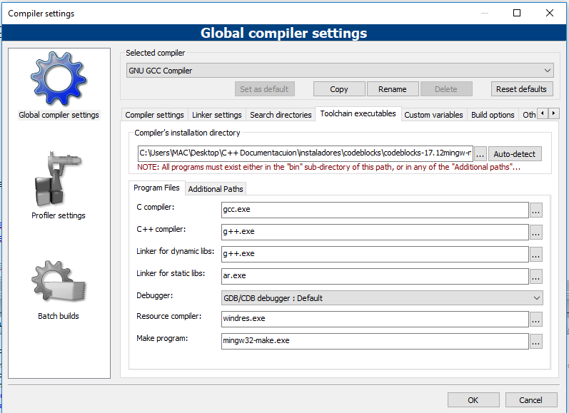

* En Search directories configurar la carpeta MinGW\bin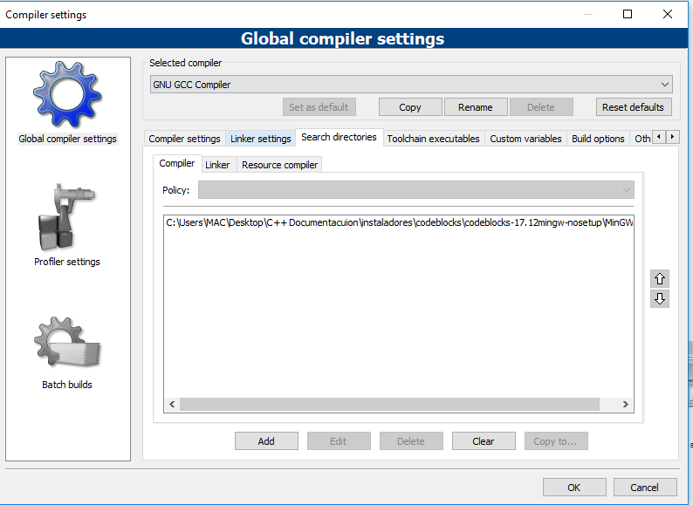
* Configuración del Debugger:

Para poder ejecutar el programa paso a paso:

-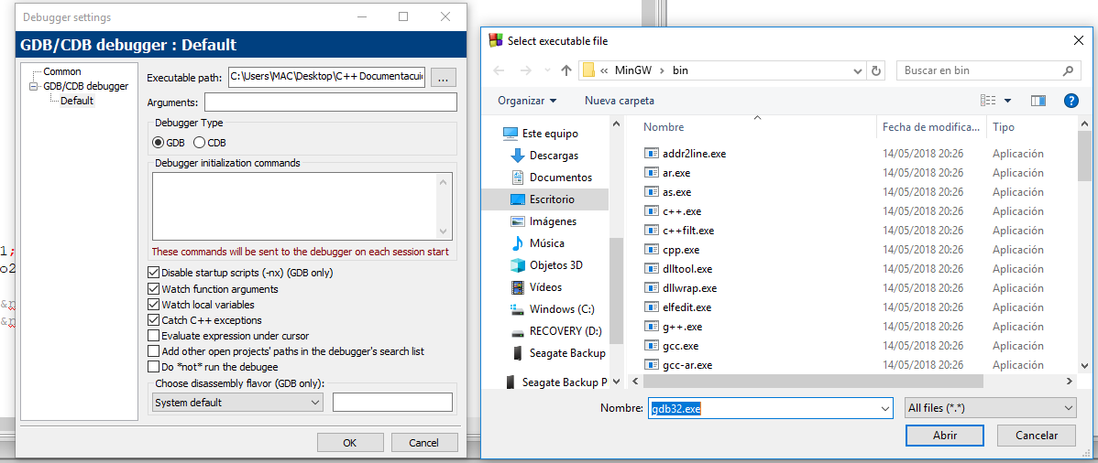

**Code::Blocks**

**Abrir el Code::Blocks :**

Aparece una ventana que nos da la bienvenida y nos ofrece la opción de crear un proyecto nuevo o abrir uno ya existente.

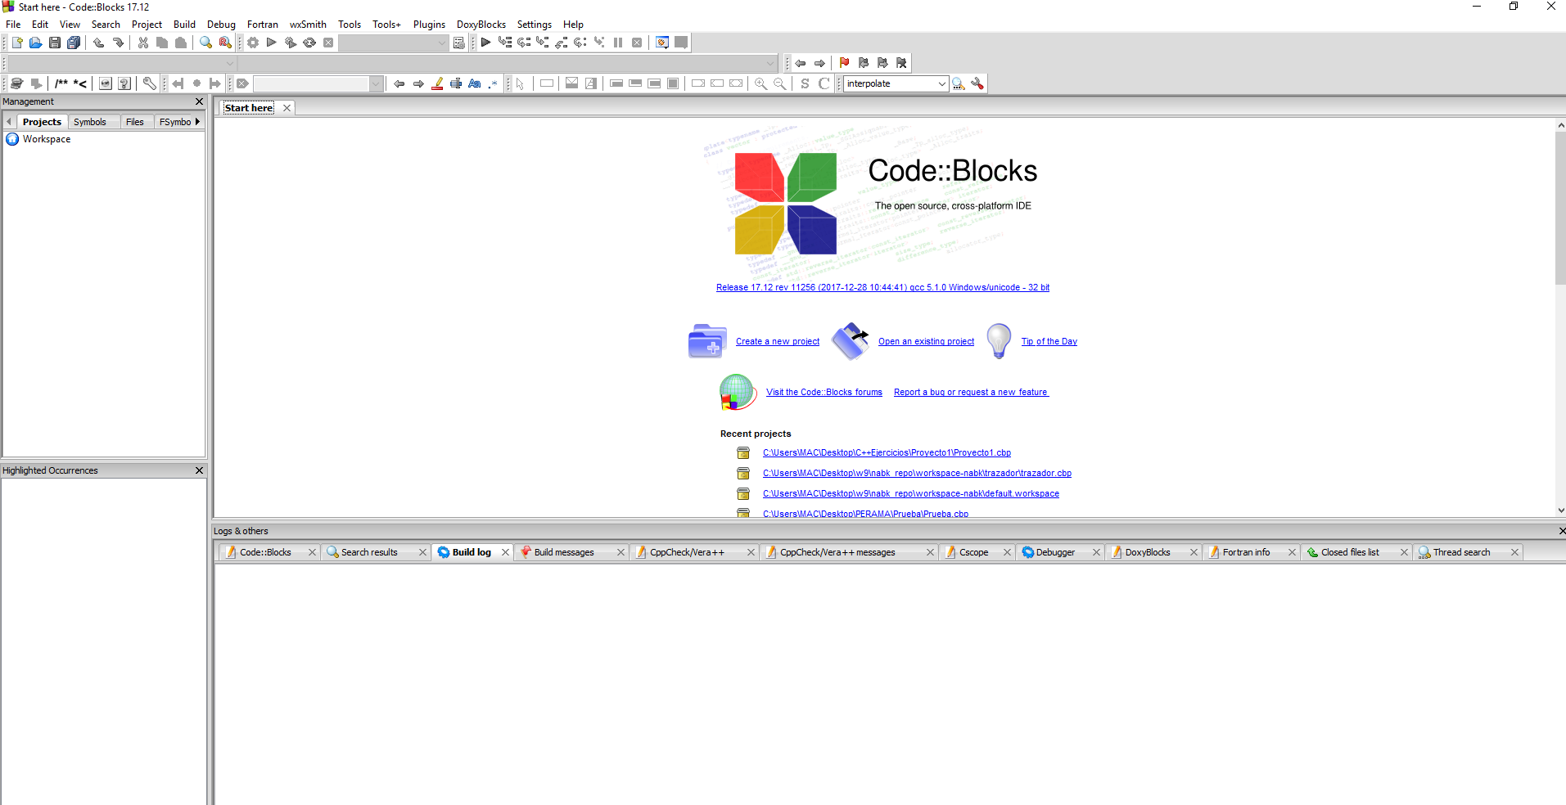

Crear un programa:

Para crear un programa lo primero que se debe hacer es crear un Proyecto, Un Proyecto permite agrupar todos los recursos empleados en una aplicación.

Para crear un Proyecto:

1. Click en el menu File/new/Project
2. Escoger Console Application/Go

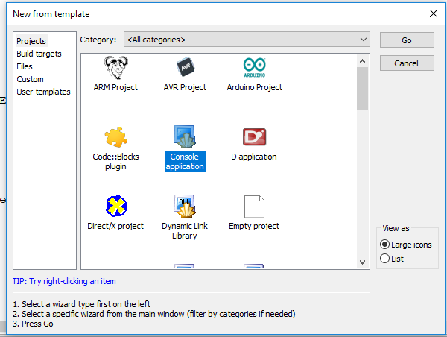

1. Escoger el lenguaje: Next/ escoger el lenguaje C++

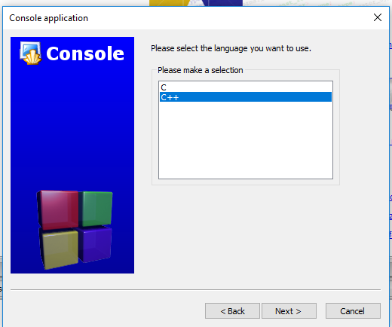

1. Teclear el nombre para el proyecto:

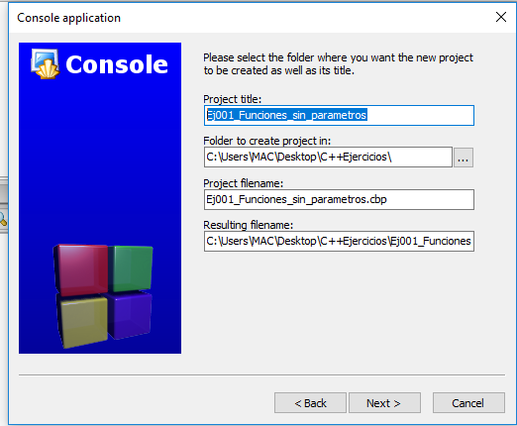

1. Next/Finish

Aparece lo siguiente:

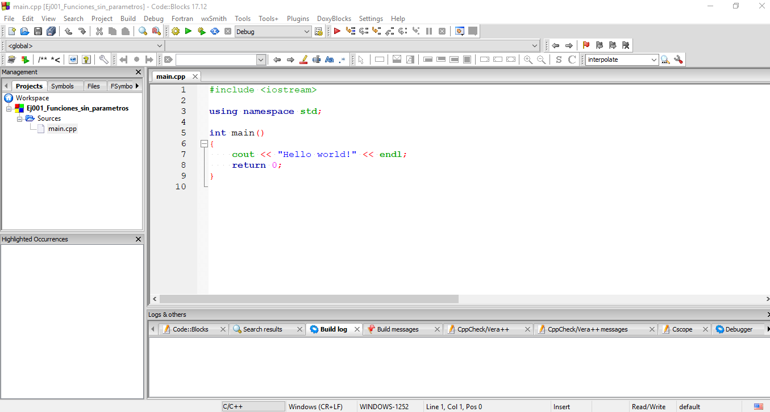

Ejecutar el Programa:



Clicar el botón Build y luego el botón Run

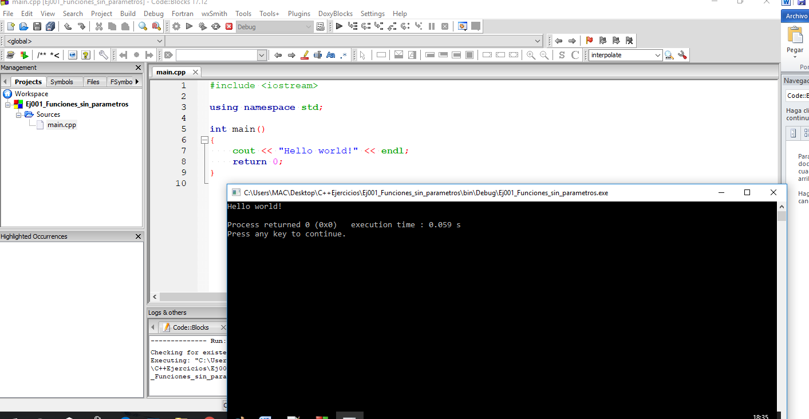

La ventana en negro corresponde a la ejecución de porgrama que lo único que hace es imprimir por consola Hello world!

Nota: Se debe hacer un Build por cada modificación que se incluya en el código fuente.

Luego hacer Run para ejecutar el porgrama con los nuevos cambios.

El tercer botón Build and Run : hace los dos pasos anteriores.